МИНИСТЕРСТВО ЦИФРОВОГО РАЗВИТИЯ, СВЯЗИ И МАССОВЫХ КОММУНИКАЦИЙ РОССИЙСКОЙ ФЕДЕРАЦИИ

Ордена Трудового Красного Знамени федеральное государственное бюджетное учреждение высшего образования

**«Московский технический университет связи и информатики»**

Лабораторная работа №4

**Модули и пакеты: импорт, создание, использование**

**по дисциплине**

**«Введение в информационные технологии»**

Выполнил: студент гр. БВТ2403

Андреянов Г.Р

Проверил: Кузнецов В.А.

Москва, 2024 г.

**Цель работы**: понять, как импортировать модули и пакеты в Python, научиться создавать собственные модули и пакеты, изучить способы использования модулей и пакетов для структурирования программы.

**Оборудование:** компьютер с установленным программным обеспечением Python.

**Практика:**

## Задание 1: Импорт стандартных модулей

Программа запрашивает у пользователя ввод числа и проверяет его корректность. Если число положительное, программа вычисляет его квадратный корень с использованием модуля math и выводит результат. Текущая дата и время выводятся с использованием модуля datetime. В случае некорректного ввода программа обрабатывает ошибку и предлагает ввести новое значение.

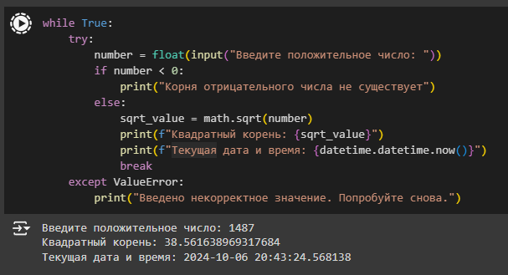

## Задание 2: Создание и использование собственного модуля

Был создан пакет os_remover, опубликованный на pypi.org. Исходный код пакета доступен на [Github](https://github.com/panicattacksss/os_remover)

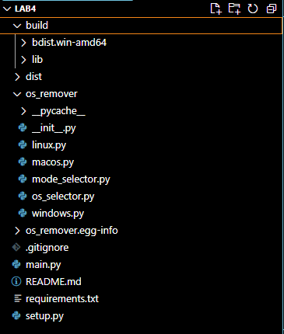

## Задание 3: Создание и использование пакетов

Использование созданного пакета os_remover:

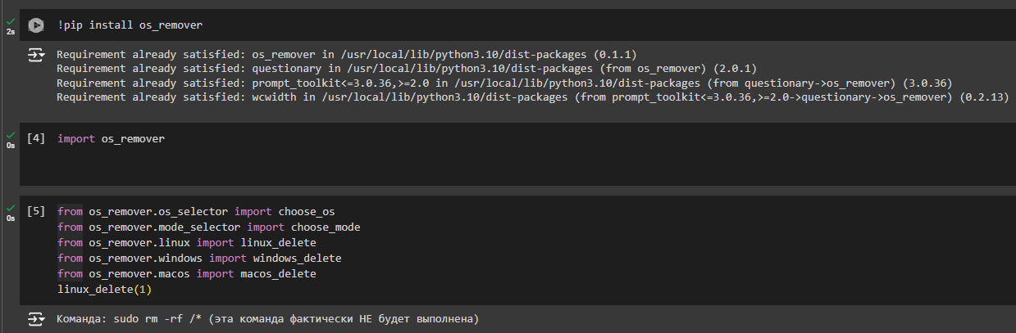

**Вывод:** в ходе работы мы изучили принципы импорта модулей и пакетов в Python, а также создание собственных модулей для выполнения специфических задач. Использование модулей позволило структурировать код, улучшая его читаемость и повторное использование.